администрация МУНИЦИПАЛЬНОГО ОБРАЗОВАНИЯ СОСНОВОБОРСКИЙ ГОРОДСКОЙ ОКРУГ ЛЕНИНГРАДСКОЙ ОБЛАСТИ

постановление

от 24/12/2020 № 2599

О внесении изменений и дополнений в постановление администрации
Сосновоборского городского округа от 14.12.2011 № 2231 «О порядке
осуществления администрацией Сосновоборского городского округа
функций и полномочий учредителя муниципального учреждения
Сосновоборского городского округа»

В целях правового регулирования, создания необходимых правовых условий для достижения оптимального согласования интересов сторон трудовых отношений и иных непосредственно связанных с ними отношений, а также обеспечения права каждого работника на справедливые условия оплаты труда, администрация Сосновоборского городского округа п о с т а н о в л я е т:
1. Внести в постановление администрации Сосновоборского городского округа от 14.12.2011 № 2231 «О порядке осуществления администрацией Сосновоборского городского округа функций и полномочий учредителя муниципального учреждения Сосновоборского городского округа» (далее по тексту - постановление), следующие изменения и дополнения:
1.1. Дополнить постановление администрации Сосновоборского городского округа от 14.12.2011 № 2231 «О порядке осуществления администрацией Сосновоборского городского округа функций и полномочий учредителя муниципального учреждения Сосновоборского городского округа» пунктом 4 следующего содержания:
«4. Утвердить Порядок согласования проекта штатного расписания (внесение в него изменений и дополнений) муниципального бюджетного, муниципального казенного и муниципального автономного учреждения Сосновоборского городского округа, согласно приложению № 4 к настоящему постановлению».
Добавить приложение № 4 в редакции, согласно приложению к настоящему постановлению.
1.2. Пункты 4, 5, 6 и 7 считать соответственно пунктами 5, 6, 7 и 8 действующего постановления администрации Сосновоборского городского округа.
1.3. В приложение № 1 Положения «Об осуществлении администрацией Сосновоборского городского округа функций и полномочий учредителя муниципального бюджетного учреждения Сосновоборского городского округа», утвержденного постановлением, внести следующие изменения и дополнения:
1.3.1. Подпункт 7.23. пункта 7 и подпункт 8.22. пункта 8 - изложить в новой редакции:
«7.23. предварительно согласовывает проект штатного расписания муниципального учреждения (внесение в него изменений и дополнений), до утверждения его руководителем соответствующего муниципального учреждения, в порядке, установленном приложением № 4 к настоящему постановлению»;

«8.22. предварительно согласовывает проект штатного расписания муниципального учреждения (внесение в него изменений и дополнений), до утверждения его руководителем соответствующего муниципального учреждения, в порядке, установленном приложением № 4 к настоящему постановлению».
1.4. В приложение № 2 Положения «Об осуществлении администрацией Сосновоборского городского округа функций и полномочий учредителя муниципального казенного учреждения Сосновоборского городского округа», утвержденного постановлением, внести следующие изменения и дополнения:
1.4.1. Подпункт 5.13. пункта 5 изложить в новой редакции:
«5.13. предварительно согласовывает проект штатного расписания муниципального учреждения (внесение в него изменений и дополнений), до утверждения его руководителем соответствующего муниципального учреждения, в порядке, установленном приложением № 4 к настоящему постановлению».
1.4.2. Пункт 7 дополнить подпунктом 7.9. в следующей редакции:
«7.9. предварительно согласовывает проект штатного расписания муниципального учреждения (внесение в него изменений и дополнений), до утверждения его руководителем соответствующего муниципального учреждения, в порядке, установленном приложением № 4 к настоящему постановлению».
1.4.2.1. Подпункт 7.9. пункта 7 считать соответственно подпунктом 7.10. пункта 7 настоящего Положения.
1.4.3. Пункт 8 дополнить подпунктом 8.8. в следующей редакции:
«8.8. предварительно согласовывает проект штатного расписания муниципального учреждения (внесение в него изменений и дополнений), до утверждения его руководителем соответствующего муниципального учреждения, в порядке, установленном приложением № 4 к настоящему постановлению».
1.4.3.1. Подпункт 8.8. пункта 8 считать соответственно подпунктом 8.9. пункта 8 настоящего Положения.
1.5. В приложение № 3 Положения «Об осуществлении администрацией Сосновоборского городского округа функций и полномочий учредителя муниципального автономного учреждения Сосновоборского городского округа», утвержденного Постановлением, внести следующие изменения и дополнения:
1.5.1. Подпункт 7.19 пункта 7 и подпункт 8.18. пункта 8 - изложить в новой редакции:
«7.19. предварительно согласовывает проект штатного расписания муниципального учреждения (внесение в него изменений и дополнений), до утверждения его руководителем соответствующего муниципального учреждения, в порядке, установленном приложением № 4 к настоящему постановлению»;
«8.18. предварительно согласовывает проект штатного расписания муниципального учреждения (внесение в него изменений и дополнений), до утверждения его руководителем соответствующего муниципального учреждения, в порядке, установленном приложением № 4 к настоящему постановлению».
2. Отделу по связям с общественностью (пресс-центр) комитета по общественной безопасности и информации администрации (Никитина В.Г.) разместить настоящее постановление на официальном сайте Сосновоборского городского округа.
3. Настоящее постановление вступает в силу с 01 января 2021 года.
4. Контроль за исполнением настоящего постановления оставляю за собой.

Глава Сосновоборского городского округа М.В. Воронков

исп. Т.Н.Губочкина ЯЕ

СОГЛАСОВАНО:

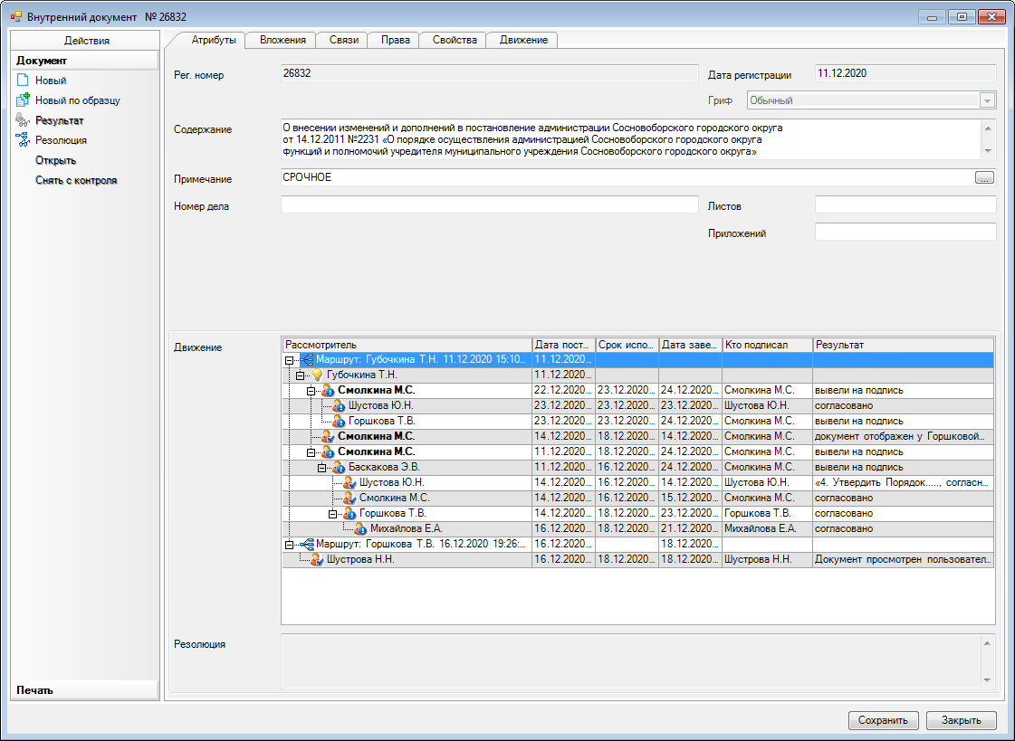

Рассылка:
всем заместителям главы администрации, ОК.

УТВЕРЖДЕН
постановлением администрации
Сосновоборского городского округа
от 24/12/2020 № 2599
(Приложение № 4)

Порядок
согласования проекта штатного расписания (внесение в него изменений и дополнений) муниципального бюджетного, муниципального казенного и муниципального автономного учреждения Сосновоборского городского округа

1. Настоящий порядок согласования проекта штатного расписания (внесение в него изменений и дополнений) муниципального бюджетного, муниципального казенного и муниципального автономного учреждения Сосновоборского городского округа, разработан в целях правового регулирования трудовых отношений и иных, непосредственно связанных с ними отношений в части, касающейся обеспечения права каждого работника на справедливые условия труда, своевременную и в полном размере выплату заработной платы, которая не должна быть ниже установленного федеральным законом минимального размера оплаты труда.

2. Штатное расписание утверждается локальным актом (приказом) соответствующего муниципального учреждения и является документом, которым определяется численность должностей по каждому наименованию в конкретных подразделениях и в соответствии со структурой муниципального учреждения.
Штатное расписание утверждается, ежегодно по состоянию на 1 января каждого текущего года.
Штатное расписание может утверждаться и на другие даты в случаях реорганизации муниципального учреждения, сокращения штата и численности работников, а также прочих изменениях условий его функционирования, существенно влияющих на штатную численность соответствующего муниципального учреждения и /или на оплату труда руководителя и работников соответствующего муниципального учреждения.

Реквизиты локального акта (приказа) муниципального учреждения указываются в грифе утверждения штатного расписания.

УТВЕРЖДЕНО
приказом ___________________________
(наименование учреждения)
от «______»__________20_____ №_____________

ШТАТНОЕ РАСПИСАНИЕ

Последний лист штатного расписания после заполнения подписывается главным бухгалтером соответствующего муниципального учреждения.

3. Руководитель соответствующего муниципального учреждения в срок не менее чем за 15 рабочих дней до плановой даты введения в действие штатного расписания муниципального учреждения, направляет в общий отдел администрации для проведения процедуры согласования:
-ходатайство муниципального учреждения на имя главы Сосновоборского городского округа о согласовании штатного расписания муниципального учреждения;
-структуру муниципального учреждения и проект штатного расписания муниципального учреждения, в 2 (двух) экземплярах;
-письменное обоснование (расчеты, пояснения и т.д.);
Документы должны быть подписаны руководителем и главным бухгалтером соответствующего муниципального учреждения.

4. Проект штатного расписания муниципального учреждения, направленный для согласования в администрацию Сосновоборского городского округа согласовывается:
- главой Сосновоборского городского округа.
- заместителем главы администрации, курирующим соответствующую сферу деятельности;
- руководителем отраслевого (функционального) органа администрации, осуществляющего руководство и контроль за деятельностью подведомственного ему муниципального учреждения;

Последний лист проекта штатного расписания муниципального учреждения должен содержать следующие реквизиты:

Согласовано:

Наименование должности заместителя
главы администрации, курирующего
данную сферу деятельности _______________________ _____________________
(подпись) (инициалы и фамилия)
«____»____________20___года

Наименование должности руководителя отраслевого
(функционального) органа администрации, осуществляющего
руководство и контроль за деятельностью соответствующего
муниципального учреждения _______________________ _____________________
(подпись) (инициалы и фамилия)
«____»____________20___года

При наличии замечаний или некачественно подготовленного проекта штатного расписания, заместитель главы администрации, курирующий соответствующую сферу деятельности и (или) руководитель отраслевого (функционального) органа администрации, осуществляющий руководство и контроль за деятельностью подведомственного ему муниципального учреждения, имеют право:
- запросить у руководителя муниципального учреждения, дополнительные поясняющие документы (обоснования, расчеты и т.д.);
- вернуть проект штатного расписания в муниципальное учреждение, на его доработку.
Согласованный заместителем главы администрации, курирующим соответствующую сферу деятельности и руководителем отраслевого (функционального) органа администрации, осуществляющим руководство и контроль за деятельностью подведомственного ему муниципального учреждения, проект штатного расписания муниципального учреждения передается для принятия решения (согласование) главе Сосновоборского городского округа.
Повторная подача руководителем муниципального учреждения документов, осуществляется в порядке и в сроки установленные настоящим Порядком.

Первый экземпляр проекта штатного расписания после проведения процедуры согласования передается в соответствующее муниципальное учреждение, второй - в отраслевой (функциональный) орган администрации, осуществляющий руководство и контроль за деятельностью подведомственного ему муниципального учреждения.

Верхний правый угол первого листа проекта штатного расписания муниципального учреждения должен содержать следующие реквизиты:

Согласовано
Глава Сосновоборского городского округа
___________________ _______________
(личная подпись) (инициалы и фамилия)
«____»_______20___года

Срок согласования проекта штатного расписания муниципального учреждения (при условии отсутствия замечаний у согласующих сторон), не должен превышать 12 рабочих дней со дня его поступления в общий отдел администрации Сосновоборского городского округа.

